**糖果超甜**

该游戏是一类休闲娱乐类的游戏，玩法简单，长按屏幕使拐杖糖果变长，让主角燃起搭桥之力，在宽度不一的平地上凭借自己的判断力来分辨桥的长度与地面的适配度，达到一定数量的平地时地面中心会出现糖果传输点，糖果的长度刚好在传输点上时可以获得糖果，以获得的糖果数量来解锁人物新服装。

1. **流程**
2. 玩家进入游戏，授权
3. **加载界面过后**，**点击“开始游戏”**，在游戏中搭桥过路获得糖果，掉落则游戏结束（玩家若想在当前关卡复活则需要看一段广告）
4. **点击“衣橱”**，进入服饰间，以在游戏中获得的糖果数量解锁相应的服装，确认解锁时减掉相应的糖果数量
5. **排行榜**:玩家授权后，显示玩家好友圈内好友及自己的排名
6. **存档**：玩家未掉落状态时退出游戏但未清理后台则在后台继续运行并保持相应的关卡数，

玩家掉落、清理后台程序及自己在设置中退出游戏时，再次进入游戏则重新开始（已获得的糖果数量不变）

1. **设置**：控制音量大小、音乐开关，以及退出游戏按钮
2. **个人信息**：点击后弹出玩家信息，可以修改用户名
3. **细分**

**1.加载界面**

进度条加载过程中，主角带着糖果跑动

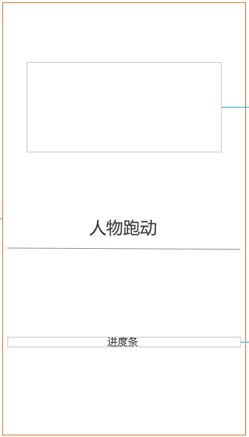

**2.主界面**

主界面以个人信息、设置、开始游戏、糖果数量、衣橱、排行榜、分享这些按钮组成

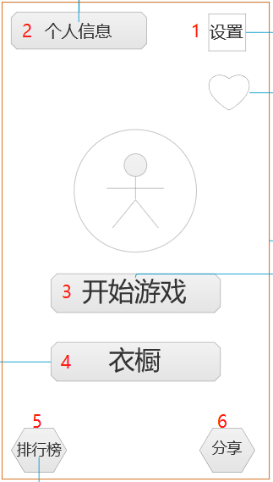

**2.1设置**

点击后弹出设置窗口

控制音量大小、音乐开关，以及退出游戏按钮

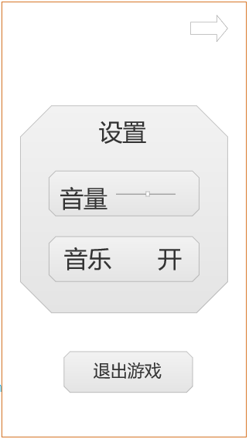

**2.2个人信息**

点击后弹出玩家信息，显示用户名和用户id

头像可以更换相册图片

用户名：可以更改

用户id：随机分配

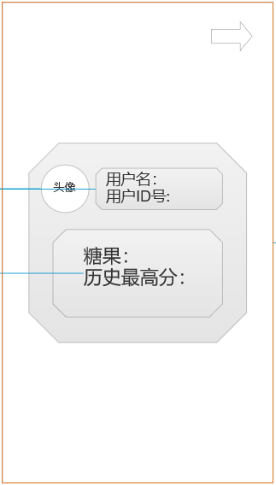

**2.3开始游戏**

**.**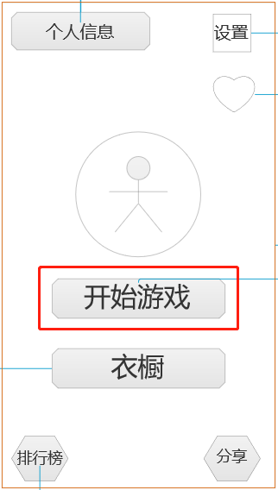

**加载界面过后**，**点击“开始游戏”**，在游戏中搭桥过路获得糖果

**2.3.1游戏界面**

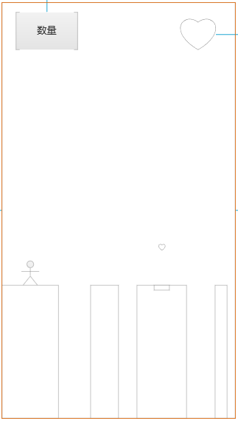

**2.3.2游戏结束界面**

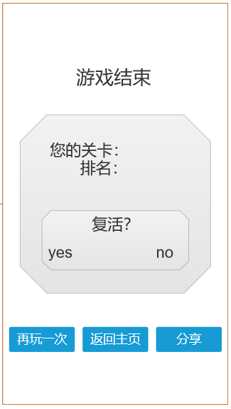

**3.衣橱**

点击进入衣橱界面，以通关获得的糖果数量为解锁条件解锁新服装

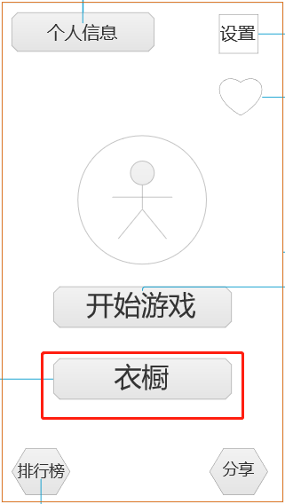

**3.1服饰间**

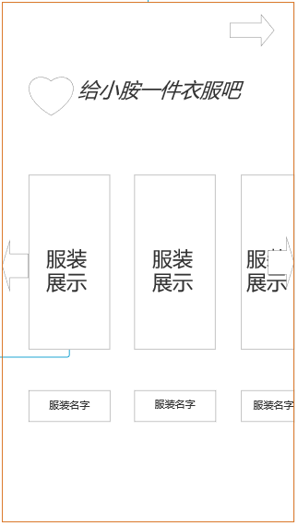

**3.2确定解锁**

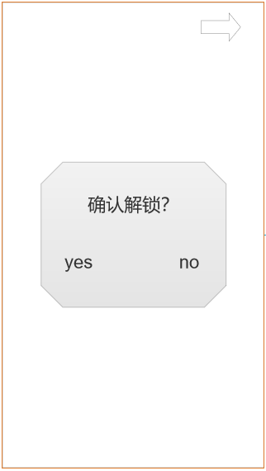

**4.排行榜**

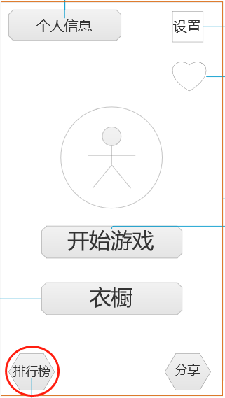

点击后弹出好友排行界面

**4.1排行榜界面**

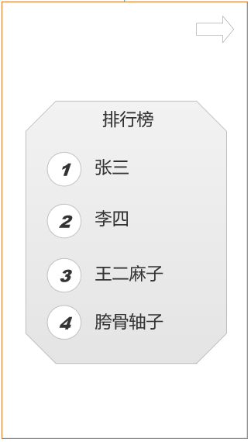

**5.分享**

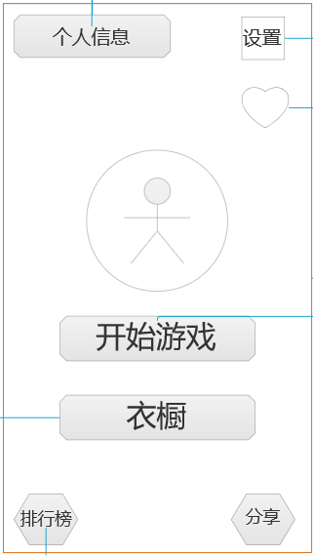

1. **参考**
2. **游戏参考“棍子英雄”**

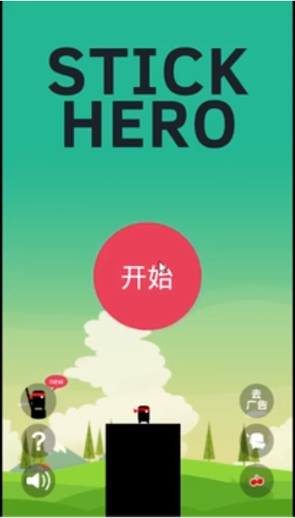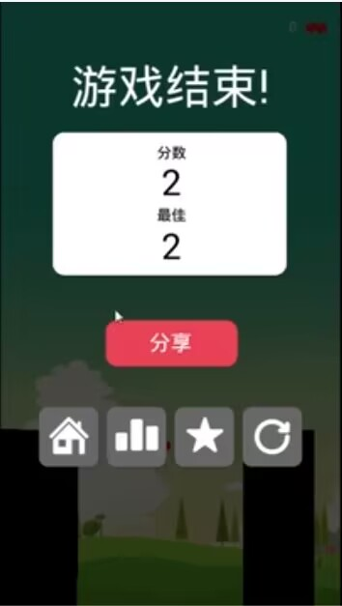

1. **UI参考**

**简约而不简单**

**清新且又靓丽**

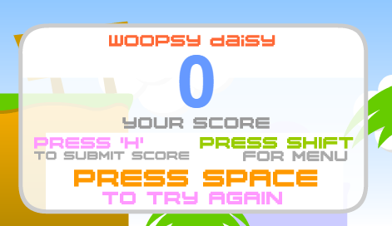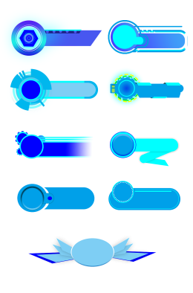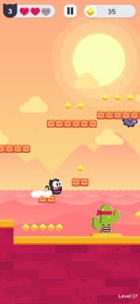

1. **色调参考**

